Geachte heer/mevrouw (klantnaam),

Voor het project ‘…’ hebben wij ervoor gekozen om te werken met het software-systeem Ed Controls. Het gebruik van Ed Controls is voor u kosteloos. Wij ontvangen graag van u het e-mailadres dat wij voor dit project kunnen gebruiken, voor het versturen van zogeheten ‘tickets’. Hieronder leest u daar meer over. Het te gebruiken e-mailadres kunt u doorgeven aan de uitvoerder van het project.

Wat is Ed Controls?
Ed Controls legt een afwijking, instructie of kwaliteit op eenvoudige wijze vast: met een foto (en tekst), gekoppeld aan een positie op een tekening. Tickets zijn op zichzelf staande taken, die direct via het systeem naar de verantwoordelijke persoon worden verstuurd.

Waarom Ed Controls?
Met Ed Controls kunnen we sneller en eenvoudiger met u communiceren over taken en uit te voeren (herstel-) werkzaamheden. Hierdoor wordt de kans op mogelijke misverstanden sterk verminderd.

Wat moet ik doen?
Als onze bouwpartner ontvangt u via de mail een welkomstbericht met een link naar de registratie pagina op de website van Ed Controls. Zodra u de bevestigingsmail heeft geopend en op de bevestigingslink heeft geklikt, is uw registratie voltooid. Na te zijn ingelogd kunt u de aangemaakte tickets inzien, printen en afmelden. U heeft zowel toegang tot de webpagina van Ed Controls als tot de app, die u kunt gebruiken op uw smartphone of tablet. Gebruik daarvoor het bij ons opgegeven e-mailadres.

- Zodra u zich heeft aangemeld, kunt u uw tickets inzien.

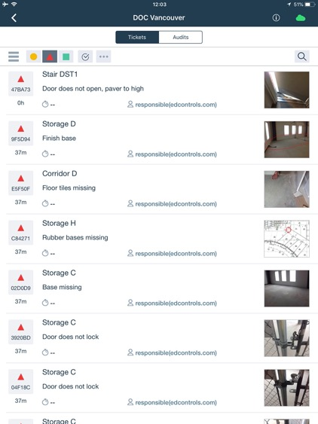

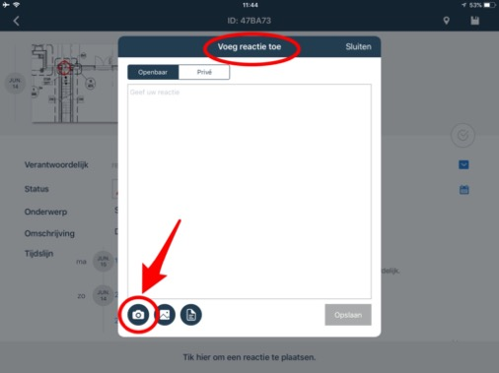
- De tickets die u ziet bevinden zich in de ‘gestart’ status en zijn gemarkeerd als rode driehoeken.
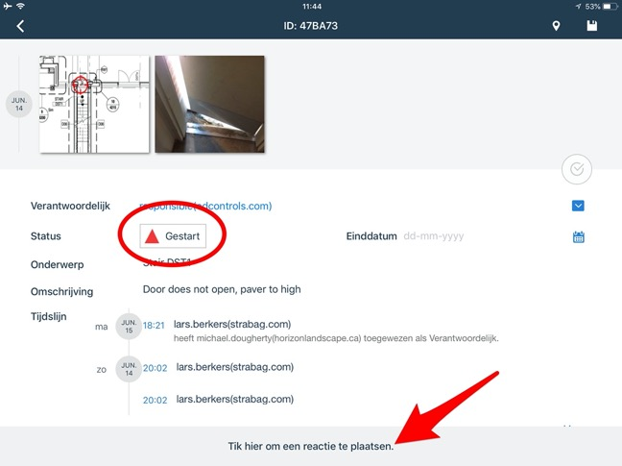

- Eventueel kunt u voor het opslaan ook een foto en commentaar toevoegen aan het ticket, om de verrichtte werkzaamheden vast te leggen.

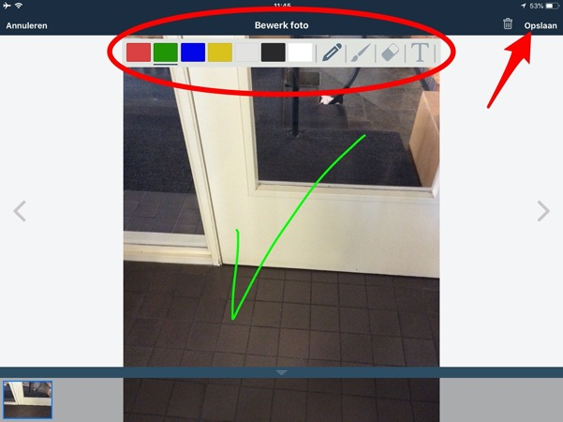

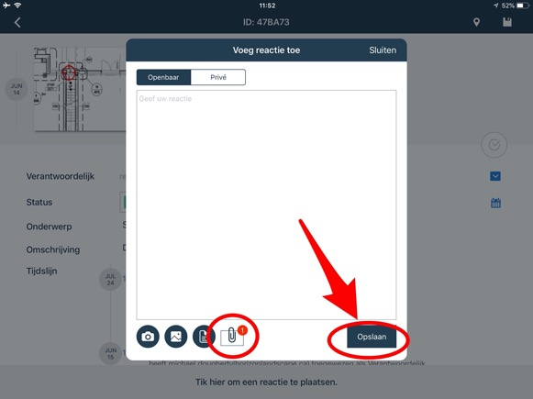

- Nadat u de werkzaamheden heeft uitgevoerd, verandert u de status van de tickets in ‘afgerond’ en klikt u op ‘opslaan’. Hierdoor verandert het symbool in een groen vierkant.

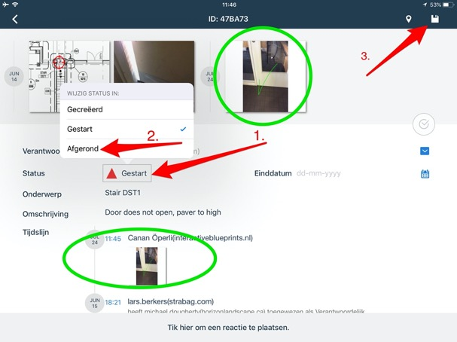

Als de werkzaamheden worden goedgekeurd archiveren wij het ticket. Moet er nog wat veranderd worden aan het geleverde werk, dan ontvangt u hiervan een melding via de e-mail.

Stuur een ticket door naar uw eigen bouwpartners
Het kan voorkomen dat u iemand anders een ticket laat oplossen waar u Verantwoordelijk voor bent gemaakt. U kunt dit in Ed Controls doen door die persoon toe te voegen als Geraadpleegde in het ticket.
Het werkt als volgt: de Verantwoordelijke van een ticket kan een Geraadpleegde toevoegen aan dit ticket. Deze Geraadpleegde krijgt een melding en kan aan de slag. Wanneer de Geraadpleegde de werkzaamheden heeft uitgevoerd voegt hij foto’s en tekst toe aan het ticket. Zodra de Verantwoordelijke ziet dat de Geraadpleegde het ticket correct heeft uitgevoerd, kan hij het ticket gereed melden. Zo kan de Verantwoordelijke beter samenwerken en een ticket sneller afronden zonder dat hij aanwezig hoeft te zijn op locatie.
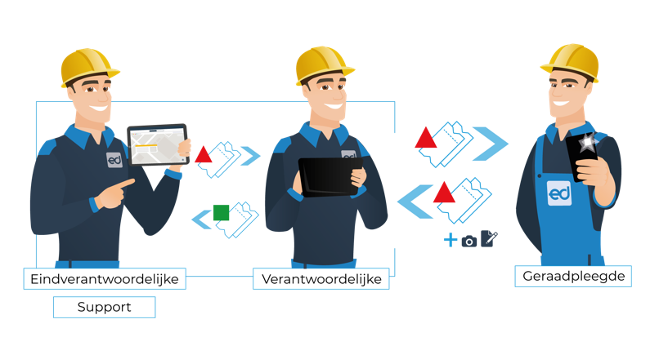
BELANGRIJK: Deze functionaliteit heeft betrekking op de (web)app van Ed Controls en is dus alleen werkzaam binnen Ed Controls. Je kunt hiermee niet een ticket doorsturen naar een partner die niet gebruik maakt van Ed Controls.
Download de Ed Controls App eenvoudig via de AppStore of Google Play Store, om uw tickets te kunnen inzien en te kunnen afmelden. De App is beschikbaar voor smartphone en tablet, zowel iOS als Android. Als alternatief kunt u ook de tickets inzien via de browser op uw PC.

Voor technische vragen kunt u contact opnemen met het Ed Controls supportteam. Zij zijn telefonisch bereikbaar op 0570-724021 of via het e-mailadres: support@edcontrols.com. Daarnaast kunt u ook gebruik maken van de support site van Ed Controls, hier vindt u uitleg over alle vragen op het gebied van Ed Controls. Deze website is te vinden op support.edcontrols.com.

Wij kijken uit naar een succesvolle samenwerking met u en Ed Controls!

